**REALIZAR UNA COLECCIÓN EN UN DATALIST HTML5**

* Cargar en un control datalist de HTML5 los datos con los nombres de los clientes de nuestra empresa.
* Comprobar que los datos se han cargado bien.

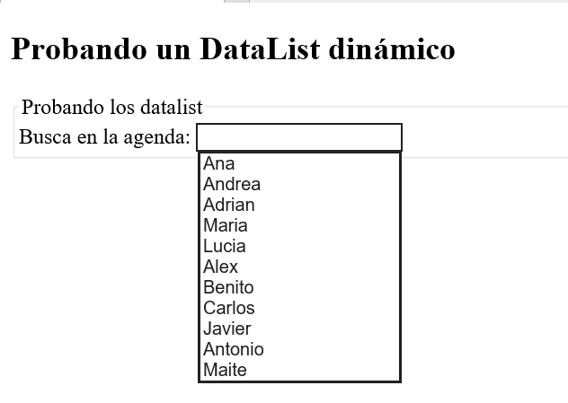

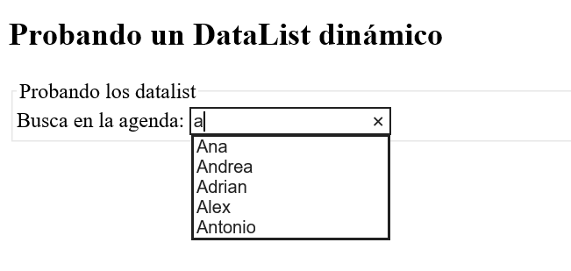

1. Crear la página **listadoClientes.html** dentro de la carpeta templates/gestion
2. Modificar el fichero **views.py** para incluir la nueva petición.

**def listadoClientes** (request):  
 listanombres=[  
 {  
 **"Nombre"**:**"Ana"**,  
  
 },  
 {  
 **"Nombre"**: **"Andrea"**,  
  
 },  
 {  
 **"Nombre"**: **"Adrian"**,  
  
 },  
 {  
 **"Nombre"**: **"Maria"**,  
  
 },  
 {  
 **"Nombre"**: **"Lucia"**,  
  
 },  
 {  
 **"Nombre"**: **"Alex"**,  
  
 },  
 {  
 **"Nombre"**: **"Benito"**,  
  
 },  
 {  
 **"Nombre"**: **"Carlos"**,  
  
 },  
 {  
 **"Nombre"**: **"Javier"**,  
  
 },  
 {  
 **"Nombre"**: **"Antonio"**,  
  
 },  
 {  
 **"Nombre"**: **"Maite"**,  
  
 }  
 ]  
 contexto = {  
 **'listado_nombres'**: listanombres  
 }  
 **return** render(request, **"gestion/listadoClientes.html"**,contexto)

3.- Modificar el fichero **urls.py** para incluir la view a mostrar al solicitar en la dirección del navegador [http://127.0.0.1:8000/gestion**/clientes**](http://127.0.0.1:8000/gestion/clientes)

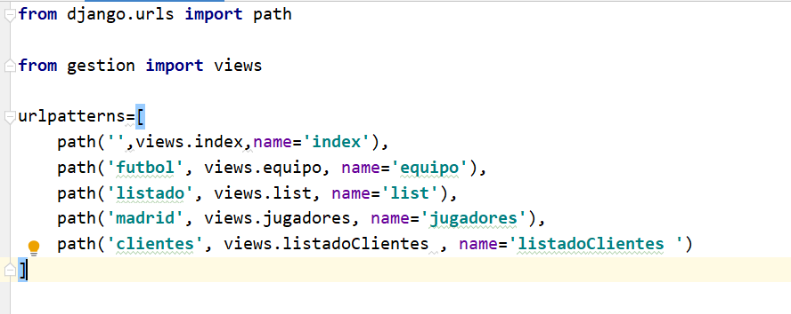

path(**'clientes'**, views.listadoClientes , name=**'listadoClientes '**)

4.- Incluir código en la página html para poder recorrer la información que nos llega desde el view.

Incluir el siguiente código:

<!DOCTYPE **html**>  
<**html lang="en"**>  
<**head**>  
 <**meta charset="UTF-8"**>  
 <**title**>Title</**title**>  
</**head**>  
<**body**>  
<**h2**>Probando un DataList dinámico</**h2**>  
  
<**form**>  
 <**fieldset**>  
 <**legend**>Probando los datalist</**legend**>  
 <**label**>Busca en la agenda:  
 <**input type="text" name="txtagenda" list="agenda"** />  
 <**datalist id="agenda"**>  
 {% for nomb in listado_nombres%}  
  
 <**option value="{{nomb.Nombre}}"**></**option**>  
 {% endfor%}  
 </**datalist**>  
 </**label**>  
 </**fieldset**>  
 </**form**>  
  
</**body**>  
</**html**>